**深 圳 大 学 实 验 报 告**

**课程名称： 移动设备交互应用**

**实验项目名称： 我的头条**

**学院：**

**专业：**

**指导教师： 解为成**

**报告人： 学号： 班级：**

**实验时间：**

**实验报告提交时间：**

**教务处制**

一、实验目的与内容：

**目的：**掌握安卓中活动的编写、自定义用户界面的开发、能使用HTTP协议访问网络；并能通过自学能适当完善该APP界面，并使界面尽量美观。

**内容要求：**

1. 请尽量模拟如下APP界面的功能，参考：

https://play.google.com/store/apps/details?id=mark.h.my_news_app&hl=en_US

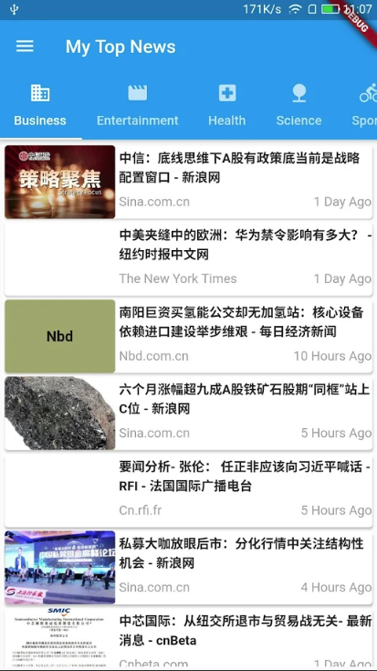

2. 该实现的界面应至少包含3个菜单，分别展示个人3个方面的信息，菜单之间要表现出一定的差异性；每个菜单可以包含2-5个条目，每个条目能响应个人某方面的偏好信息；此外，如果是响应网页，需同时体现出a) 采用浏览器浏览 与 b) 下载到本地 两种技术方案。

3. 尽量多的应用参考书《第一行代码 Android》第二版第2章（活动）、第3章（UI开发）与第9章（网络技术）的各个知识点。

注意：

1. 实验报告中需要有功能的描述、实验结果的截屏图像及详细说明；

2. 该实验报告的所需的部分内容需要自学（如第9章）；

3. 也欢迎采用其它章节的知识点完成本次实验报告，如果实现的功能言之合理，会考虑酌情加分。

二、实验过程和代码与结果

**1.“我的头条”APP的构建过程及结果**

**2. 请详细说明“我的头条”APP的功能、出现的关键问题及解决方案**

三、实验总结

（此处写你的过程，比如遇到的错误，以及解决方法，你的所想、所得）

|  |
| --- |
| 指导教师批阅意见：  成绩评定：  指导教师签字：解为成  年 月 日 |
| 备注： |

注：1、报告内的项目或内容设置，可根据实际情况加以调整和补充。

2、教师批改学生实验报告时间应在学生提交实验报告时间后10日内。